**Московский авиационный институт**

(национальный исследовательский университет)

**Факультет № 8 «Информационные технологии и прикладная математика»**

**Кафедра 806 «Вычислительная математика и программирование»**

КУРСОВОЙ ПРОЕКТ

по дисциплине «Вычислительные системы»

1 семестр

на тему “Процедуры и функции в качестве параметров”

|  |  |
| --- | --- |
| Студент: | Петров И.О. |
| Группа: | М8О-106Б-21 |
| Преподаватель: | Дубинин А.В. |
| Подпись: |  |
| Оценка: |  |

Москва, 2021

# Оглавление

1. Оглавление 2
2. Введение 3
3. Теория 4
   1. Представление вещественных чисел 4
   2. Типы float и double 5
   3. Ряды Тейлора 5
4. Описание программы 6
5. Заключение 7
6. Список литературы 8

# Введение

Важным при написании программного кода является не только факт его работоспособности, но и его общая структура. Во многом благодаря функциям мы можем повторно использовать куски кода, чтобы многократно производить однотипные операции.

Мы рассмотрим различные численные способы решения уравнений, сравним их по таким параметрам как: точность вычисления относительно друг друга.

# Задание

Рассматривается уравнение вида F(x)=0. Предполагается, что функций F(x) достаточно гладкая, монотонная на этом отрезке и существует единственный корень уравнения x* ∈ [a,b]. На отрезке [a, b] ищется приближенное решение x с точностью ε, т. е. такое, что |x - x*| <ε.

Составить программу на языке Си с процедурами решения алгебраических уравнений различными численными методам (итераций, Ньютона и половинного деления — дихотомии). Уравнения оформить как функции параметры, разрешив относительно неизвестной величины в случае необходимости. Применить каждую процедуру к решению двух уравнений — заданного вариантом и следующего за ним

|  |  |  |  |  |
| --- | --- | --- | --- | --- |
| № | Уравнение | a | b | Приближённое значение корня |
| 9 | $$x^{2}-\ln\left(1+x\right)-3=0$$ | 2 | 3 | 2.0267 |
| 10 | $$2x*\sin\left(x\right)-\cos\left(x\right)=0$$ | 0.4 | 1 | 0.6533 |

# Теория

## Метод Дихотомии

Очевидно, что если на отрезке [a, b] существует корень уравнения, то значения функции на концах отрезка имеют разные знаки: $F(a) ⋅ F(b) < 0$. Метод заключается в делении отрезка пополам и его сужении в два раза на каждом шаге итерационного процесса в зависимости от знака функции в середине отрезка.

* За начальное приближение принимаются границы исходного отрезка:
  + $a_{0} = a, b_{0} = b$.
* Итерационный процесс:
$a_{k+1} =(a_{k}+b_{k})/2 ; b_{k+1} = b_{k}, если F(a_{k}) ⋅ F((a_{k} + b_{k}) / 2) > 0$

$a_{k+1} =a_{k} ; b_{k+1} = (a_{k}+b_{k})/2, если F(b_{k}) ⋅ F((a_{k} + b_{k}) / 2) > 0$

* Условие окончания: $|a_{k} - b_{k}| < ε$.
* Приближенное значение корня: $x* ≈ (aконечное + bконечное) / 2.$

То есть мы делим наш отрезок пополам и смотрим, на каком из двух получившихся отрезков произведение значений на его концах - отрицательное число. Затем выбираем его первоначальным и повторяем наши действия, пока изменение не будет меньше выбранного ε.

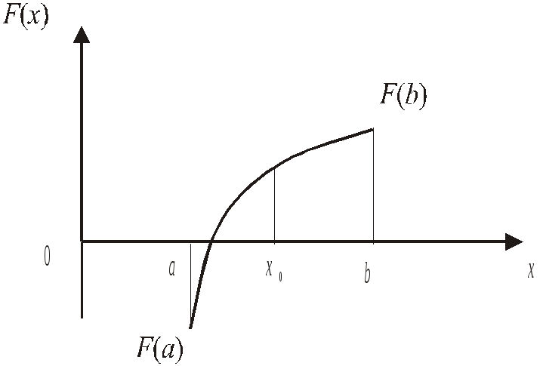График 1. Иллюстрация метода Дихотомии

График 2. Окрестность корня уравнения $x^{2}-\ln\left(1+x\right)-3=0$

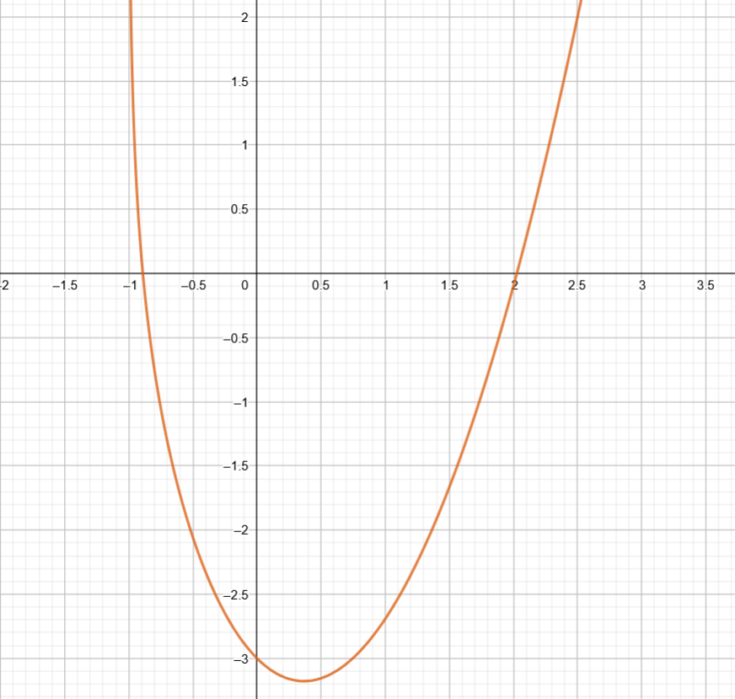

График 3. Окрестность корня уравнения $2x*\sin\left(x\right)-\cos\left(x\right)=0$

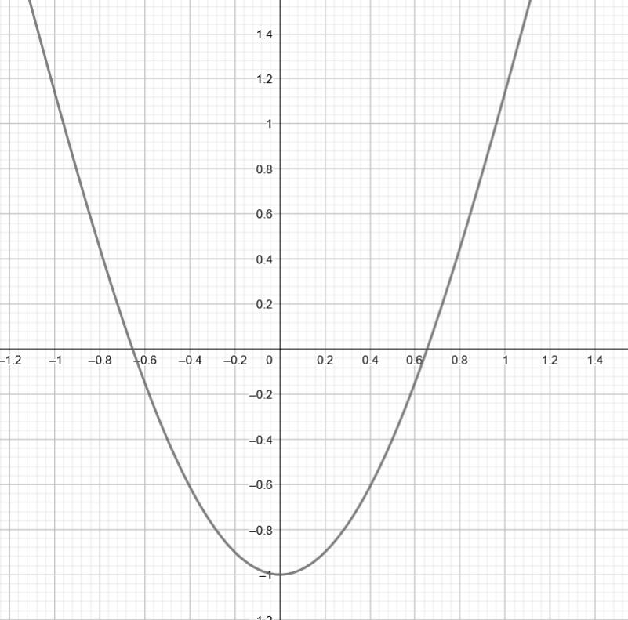

## Метод итераций

Метод простой итерации — один из простейших численных методов решения уравнений. Метод основан на принципе сжимающего отображения, который применительно к численным методам в общем виде также может называться методом последовательных приближений.

Идея метода заключается в замене исходного уравнения $F(x) = 0$ уравнением вида $x =g(x)$. Такое преобразование можно делать разными способами. В частности, сохраняет корни уравнение вида $x = x -h∙F(x)$ т.е в $g(x) = x –h∙F(x)$. Постоянная h должна быть того же знака, что и производная на отрезке. В программе используем $h=\frac{1}{\max\left(g^{'}\left(x\right)\right)},x∈[a,b]$, т.к. для лучшей сходимости необходимо взять производную вблизи корня.

Достаточное условие сходимости метода $|g'(x)| < 1$, $x ∈ [a,b]$. Это условие необходимо проверить перед началом решения задачи, так как функция $f(x)$ может быть выбрана неоднозначно, причем в случае неверного выбора указанной функции метод расходится.

* Начальное приближение корня: $x0 = (a + b) / 2$.
* Итерационный процесс: $x_{k+1}= g(x_{k})$.
* Условие окончания: $|x_{k} - x_{k+1}| < ε$.
* Приближенное значение корня: x* ≈ xконечное

График 4. Иллюстрация метода итераций

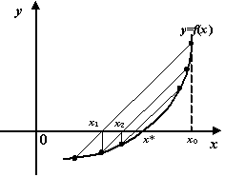

График 5. Функция $g^{'}\left(x\right)$ уравнения $x^{2}-\ln\left(1+x\right)-3=0$ Обоснование сходимости

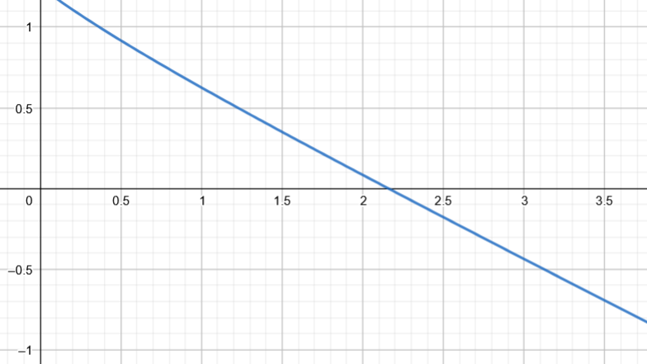

График 6. Функция $g^{'}\left(x\right)$ уравнения $2x*\sin\left(x\right)-\cos\left(x\right)=0$ Обоснование сходимости

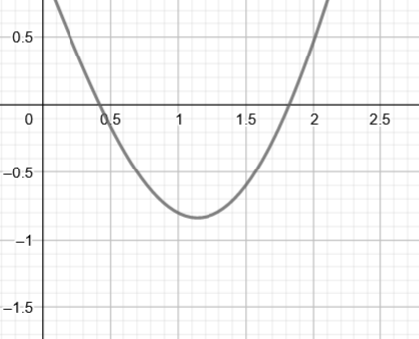

## Метод Ньютона

Поиск решения осуществляется путём построения последовательных приближений и основан на принципах простой итерации. Метод обладает квадратичной сходимостью.

Метод Ньютона является частным случаем метода итераций. Условие сходимости метода: $\left|F\left(x\right)∙{F(x)}^{''}\right|< {({F(x)}^{'})}^{2}$ на отрезке [a, b]. Итерационный процесс: $x_{k+1}=x_{k}- \frac{{F(x}_{k})}{{F{(x}_{k})}^{'}}$

График 3. Иллюстрация метода Ньютона

Условие сходимости уравнения :

abs((2 + 1/(x + 1)^2) (x^2 - log(x + 1) - 3))<(2 x - 1/(x + 1))^2Для сходимости данного уравнения необходимо, чтобы данный промежуток попал в промежуток, в котором неравенство

будет верным.

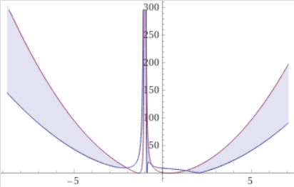

-0.960497<x<-0.613412x>1.30019

Условие сходимости уравнения :

Для сходимости данного уравнения необходимо, чтобы данный промежуток попал в промежуток, в котором неравенство abs((5 cos(x) - 2 x sin(x)) (2 x sin(x) - cos(x)))<(3 sin(x) + 2 x cos(x))^2 будет верным.

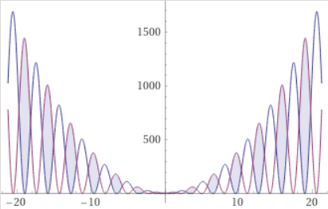

# Описание программы

С помощью struct создаем структурный тип fun_result для функций, который хранит информацию об: успехе вычислений, количестве итераций и приближенном значении корня. Пишем функции: возвращающую значение машинного эпсилон, считающие первую и вторую производные.

На основе теории об раннее описанных методах вычисления корней создаем три функции, соответствующие данным методам. Они принимают функцию, описывающую уравнение, в качестве параметра, границы окрестности корня.

В функции main вызываем данные функции, оформляем результаты вычислений в виде таблицы.

# Вывод

Использование структурных типов в качестве возвращаемого значения функции позволяет возвращать больше одного значения, что делает программу более модульной и компактной. А передача математических функций в качестве параметра другим функциям позволяет повторно использовать данные функции для разных математических уравнений, что упрощает код самой программы.

Среди рассмотренных методов самым быстрым оказался метод Ньютона, а самым медленным ­– метод Дихотомии. При этом все методы оказались применимы и их результаты совпадают с точностью до машинного эпсилон.

# Список источников

<http://www.machinelearning.ru/wiki/index.php?title=Метод_простых_итераций>

* теория про метод итераций

Методические указания по написанию Курсовой работы №4

[https://www.wolframalpha.com/input/?i=abs%28%28x%5E2+-+ln%281+%2B+x%29+-+3%29*%28x%5E2+-+ln%281+%2B+x%29+-+3%29%27%27%29%3C%28%28x%5E2+-+ln%281+%2B+x%29+-+3%29%27%29%5E2](https://www.wolframalpha.com/input/?i=abs%28%28x%5E2+-+ln%281+%2B+x%29+-+3%29*%28x%5E2+-+ln%281+%2B+x%29+-+3%29%27%27%29%3C%28%28x%5E2+-+ln%281+%2B+x%29+-+3%29%27%29%5E2)

* проверка на сходимость для метода Ньютона первого уравнения.

[https://www.wolframalpha.com/input/?i=abs%28%282x*sin%28x%29-cos%28x%29%29*%282x*sin%28x%29-cos%28x%29%29%27%27%29%3C%28%282x*sin%28x%29-cos%28x%29%29%27%29%5E2%2C+0.4+%3C%3D+x+%3C%3D+1](https://www.wolframalpha.com/input/?i=abs%28%282x*sin%28x%29-cos%28x%29%29*%282x*sin%28x%29-cos%28x%29%29%27%27%29%3C%28%282x*sin%28x%29-cos%28x%29%29%27%29%5E2%2C+0.4+%3C%3D+x+%3C%3D+1)

* проверка на сходимость для метода Ньютона второго уравнения.